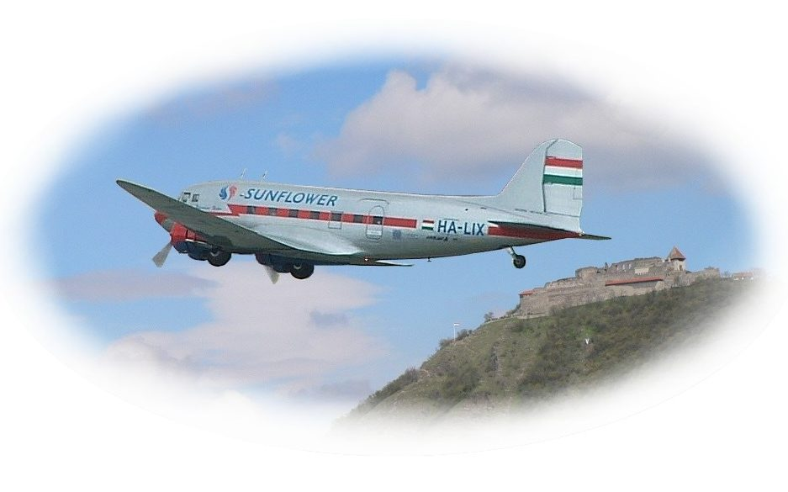

Kedves repülés iránt Érdeklődők!

Sétarepülést ajánlok Önöknek május 11-én vasárnap (Pünkösd), Budapest, valamint május 25-én vasárnap a Dunakanyar felett.

A Gold Timer alapítvány Li-2 (DC-3) repülőgépével
megcsodálhatják a város és környéke szép részeit, hegyeit.
A 15-20 perces Budapest feletti utazás 7000 Ft-ba,
a 30-35 perces Dunakanyar feletti utazás személyenként 14 000 Ft-ba kerül
Több járatra is van lehetőség az utasok számától függően.

Jelentkezés:
Zsaludek Endrénél
06 20 2629036

zsaludek@yahoo.com

